实验1 创建数据库和表

1. **实验目的**
2. 了解数据库、表的结构特点以及一些基本概念。
3. 了解Oracle 12c 的基本数据类型。
4. 学会使用DBCA和命令两种方式创建数据库。
5. 学会使用界面和命令两种方式创建表。
6. **实验内容和要求**
7. 利用DBCA创建数据库
8. 在SQL Developer中创建表
9. 使用SQL Developer删除表
10. 使用PL/SQL 语句创建表
11. **主要仪器设备**

**仪器：**计算机

**实验环境：** Windows 10 + Oracle DB 12c (Personal Version)

1. **实验步骤与调试**
2. 利用DBCA创建数据库

数据库名称为YGGL，全局数据库名称为YGGL

控制文件三个，名称分别为CONTROL01.CTL，CONTROL02.CTL和CONTROL03.CTL

重做日志三个，大小为100MB，名称分别为redo01.log，redo02.log和redo03.log

创建临时表空间temp01.dbf

数字字符集为ZHS16GBK，国家字符集为AL16UTF16

数据块大小为4KB

1. 在SQL Developer中创建表

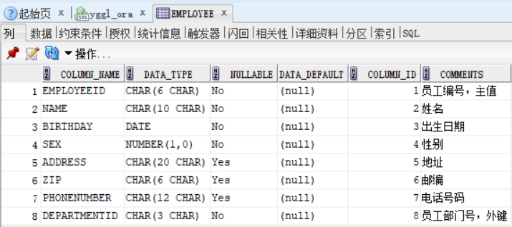

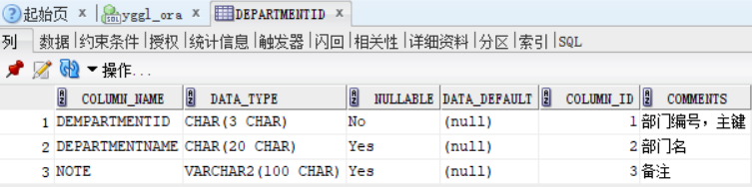

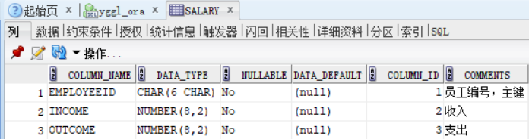

1. 使用SQL Developer删除表

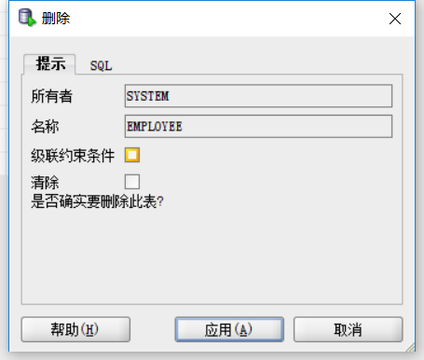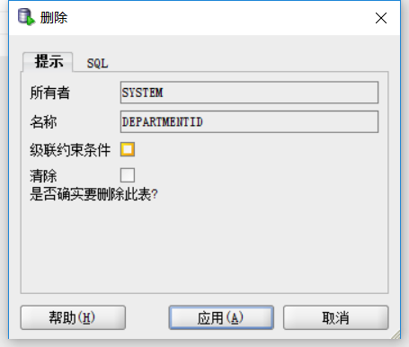

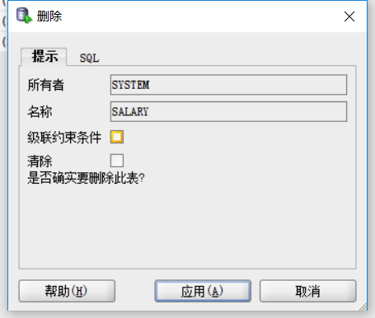

1. 使用PL/SQL 语句创建表

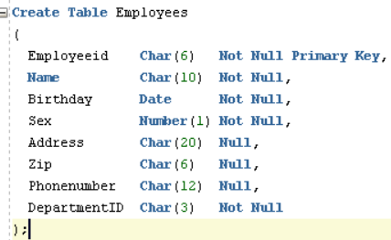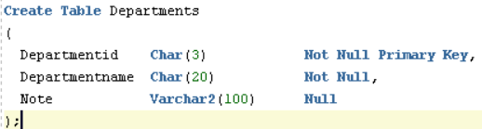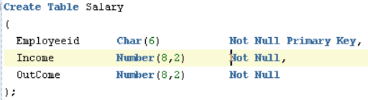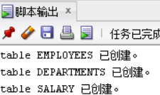

1. **实验结果与分析**

结果如图所示，全部完成。

执行上述步骤，即可创建YGGL数据库，表Employees、Departments和Salary，并进行相应的配置。